Tận dụng các fully-managed container để host game multiplayer trên quy mô toàn cầu với Amazon GameLift
Bài viết gốc: https://aws.amazon.com/blogs/gametech/leverage-fully-managed-containers-to-host-multiplayer-games-at-global-scale-on-amazon-gamelift/
Tác giả: Juho Jantunen
Ngày xuất bản: 13/11/2024
Nguồn: AWS GameTech Blog
Người dịch: Lưu Thành Đạt - FCJ Intern
Ngày dịch: 11/07/2025
Thời gian đọc: 9 phút

Tóm tắt
Bài viết giới thiệu một cách tiếp cận mới để triển khai server game multiplayer ở quy mô toàn cầu bằng cách sử dụng các fully-managed container thông qua Amazon GameLift. Với sự hỗ trợ của container fleets, các studio game có thể dễ dàng upload image máy chủ game, triển khai trên nhiều Region và local zone, đồng thời mở rộng nhanh chóng với độ trễ thấp.
AWS cung cấp các tính năng mới như Container Group, sidecar container, tích hợp Amazon CloudWatch, và công cụ kiểm thử local giúp developer có thể dễ dàng build, test và triển khai chỉ trong vài phút.
Đối tượng đọc: Game developer, DevOps Engineer, Cloud Architect
Độ khó: Intermediate–Advanced
Tags: Amazon GameLift, Multiplayer Game, Containers, ECS, Docker, Cloud Gaming.

Mục lục
Tóm tắt
Mục lục
Nội dung bài viết
Giới thiệu
Khởi động với container trong Amazon GameLift
1. Tạo IAM Role:
2. Tạo Container Fleet trong GameLift:
3. Build Docker Image:
4. Tạo Container Group:
5. Giám sát hoạt động:
Ngoài ra
Kết luận
Glossary - Thuật ngữ
Tài liệu tham khảo
Tài liệu gốc
Tài liệu tiếng Việt
Tools và Services
Ghi chú của người dịch
Đóng góp và Feedback

Nội dung bài viết

Giới thiệu
Với những lợi ích như tách biệt tài nguyên giữa những game session, và sự ổn định giữa các môi trường, các container đã trở thành một phần quan trọng trong việc host các game server. Amazon GameLift gần đây đã hỗ trợ container, cho phép tải máy chủ game lên như một container image và host khắp các Region và Local Zone của AWS.
Với Amazon Gamelift container fleet, bạn có thể tạo fleet tách biệt với bản build của game server, từ đó cung cấp fleet trên toàn cầu và triển khai các bản cập nhật của server trên fleet đó một cách nhanh chóng. Thời gian triển khai một máy chủ game mới trên fleet về sau sẽ chỉ tiêu tốn của bạn 5 phút, giúp tối ưu quy trình sản xuất.
Việc host các container image sẽ được thực hiện trên Amazon Elastic Container Registry (Amazon ECR).
Từ container, ta được Amazon GameLift giới thiệu đến một tài nguyên mới gọi là Container Group Definition, hỗ trợ:
- Giúp GameLift biết Container image cần dùng và yêu cầu tài nguyên cho máy chủ game.
- Điều chỉnh inbound container port
- Chạy thêm một số container trên mỗi instance EC2 host bởi GameLift.
Container fleet có thể được thiết lập mà không cần định nghĩa một máy chủ game. Các fleet này có sẵn hệ thiết lập mặc định cho những tác vụ như định tuyến các cổng public port cho máy chủ game. Thiết lập tối thiểu mà bạn cần thực hiện là gán role IAM cho fleet nhằm truy cập vào dịch vụ Amazon GameLift.
Một khi fleet đã chạy, ta có thể triển khai một hay nhiều Container group cho chúng. Amazon GameLift cho phép tự động gán mỗi EC2 instance với rất nhiều container cho máy chủ game. Ngoài ra, ta còn có thể thêm các container group với mỗi dịch vụ tính theo instance. Những log từ game server container có thể được gửi tự động đến Amazon CloudWatch trong thời gian thực, hoặc gửi đến Amazon S3 hay bất kỳ tool nào của bên thứ 3.

Khởi động với container trong Amazon GameLift

Tạo IAM Role:
  - Dùng AWS CLI để tạo IAM Role mới như sau:
    - 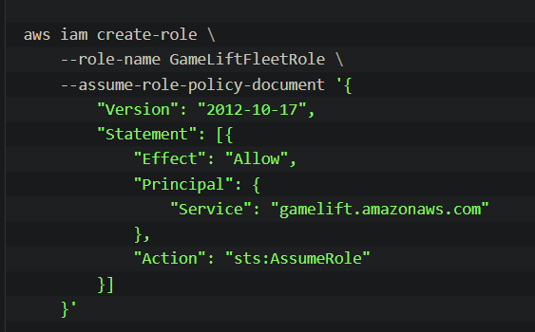
    - aws iam attach-role-policy --policy-arn arn:aws:iam::aws:policy/GameLiftContainerFleetPolicy --role-name GameLiftFleetRole
  - IAM Role này sẽ cung cấp những quyền tối thiểu để máy chủ game có thể truy cập vào GameLift và một số tài nguyên khác.

Tạo Container Fleet trong GameLift:
  - Vào GameLift/Containers/Fleet.
  - Tạo fleet mới dạng container.
  - 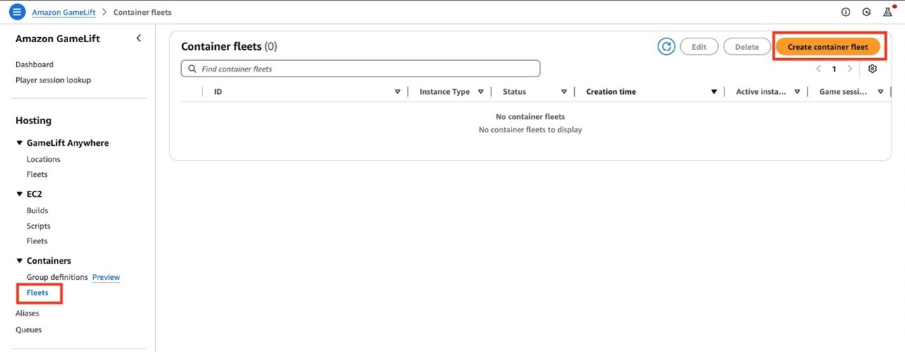
  - Nhập thông tin và gán IAM Role.
    - Description: testfleet
    - IAM Role: GameLiftFleetRole (tên role IAM bạn đã tạo trước đó)
    - Những thông tin khác để mặc định
  - 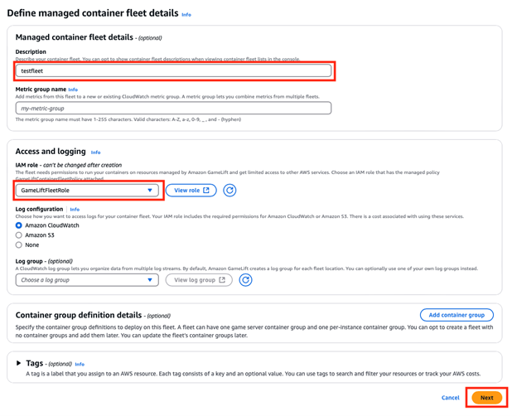
  - Chọn EC2 Instance
    - Fleet type: On-Demand
    - Instance type: c5.large (mặc định)
  - 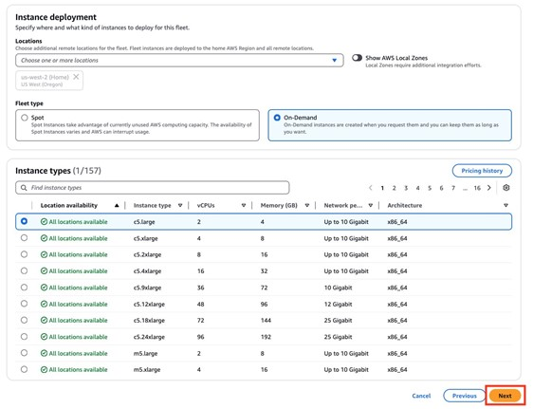
  - Các cài đặt khác để mặc định
  - 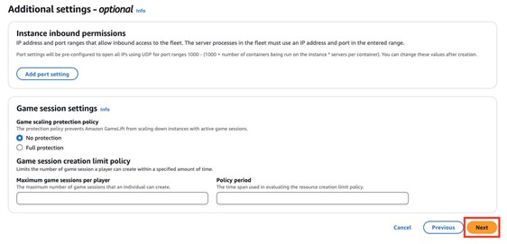
  - 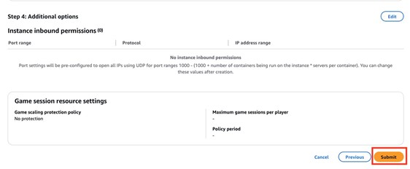

Build Docker Image:
  - Máy chủ game thường là một bản server build không có giao diện (headless server build) của game.
  - Dockerfile sẽ định nghĩa cách container image được build.
  - Viết và tùy chỉnh Dockerfile theo mẫu sau:
  - 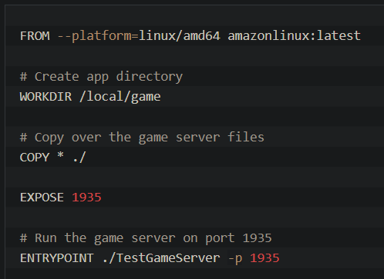
    - Dockerfile này sẽ sao chép dữ liệu máy chủ game và định nghĩa entry point cho máy chủ.
  - Build container image:
    - Dùng AWS CLI và tạo một Amazon ECR repository.
    - Build và tải container image lên repository với đoạn mã sau (thay ID bằng AWS account ID của bạn):
    - aws ecr create-repository --repository-name gamelift-sample-server --region us-west-2 --output text
    - aws ecr get-login-password --region us-west-2 | docker login --username AWS --password-stdin 111222333444.dkr.ecr.us-west-2.amazonaws.com/gamelift-sample-server
    - docker buildx build ./ --platform=linux/amd64 -t 111222333444.dkr.ecr.us-west-2.amazonaws.com/gamelift-sample-server:v1
    - docker push 111222333444.dkr.ecr.us-west-2.amazonaws.com/gamelift-sample-server:v1

Tạo Container Group:
  - Truy cập GameLift/Containers/Group Definition
  - 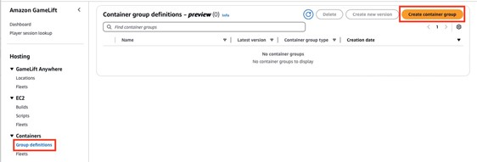
  - Định nghĩa Container group.
    - Name: sample-game-server
    - Type: Per game server
    - Total Memory Limit:
      - 1024 MiB memory
      - 1 vCPU
  - 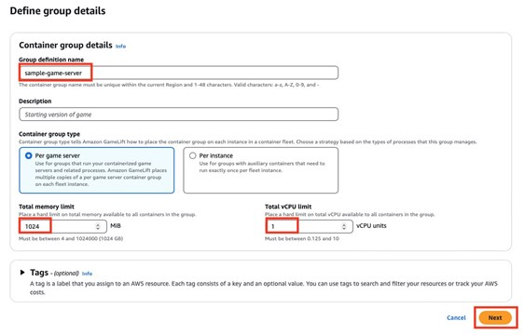
  - Định nghĩa container:
    - Name: Container1
    - ECR Image URL: đường dẫn ECR mà ta vừa tải lên ở bước 3.
    - Server SDK Version: 5.2.0
    - Protocol: TCP (tùy chỉnh theo máy chủ của bạn)
    - Port range: 1935.
  - 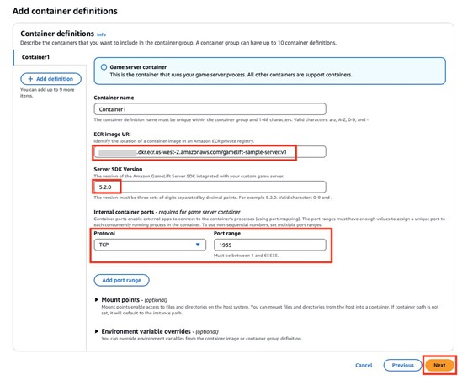
  - Với supporting container, ta có thể thêm dependency giữa các container để điều khiển quá trình khởi động và tắt. Trong ví dụ này, ta chỉ có 1 container nên sẽ bỏ qua bước này.
  - 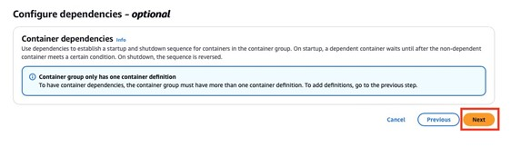
  - 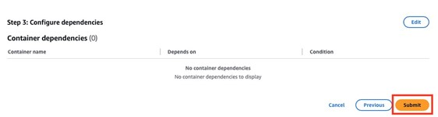
  - Triển khai máy chủ lên fleet bằng cách mở Containers/Fleet và chọn Edit:
  - 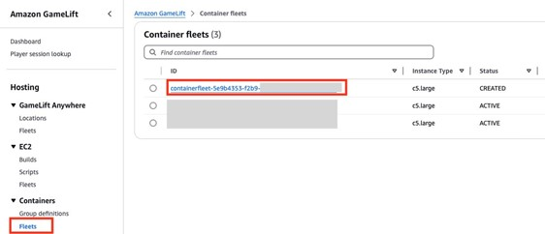
  - 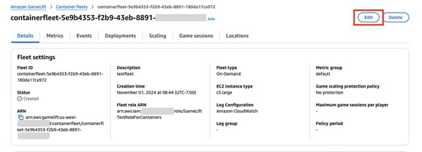
  - Chọn Add container group và chọn group mà ta vừa chọn với phiên bản là 1
  - 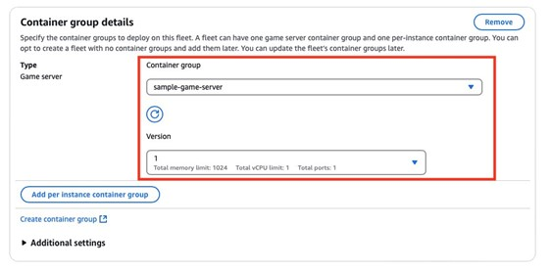
  - Giữ cách cài đặt khác ở mặc định
  - 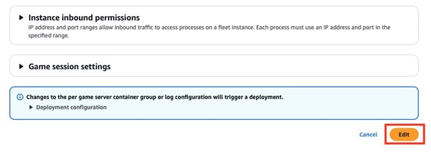

Giám sát hoạt động:
  - Khi fleet được kích hoạt, có thể thử nghiệm tạo game session trên fleet.
  - Hành động này sẽ gọi đến hàm ActivateGameSession, từ đó tự động kích hoạt hàm gọi OnStartGameSession trên luồng xử lý của máy chủ.
  - Khi tạo session, ta sẽ nhận được public IP và port để kết nối với máy chủ.
  - Sau đó, máy chủ sẽ sẵn sàng để host.
  - Mẫu session với 10 người chơi:
  - 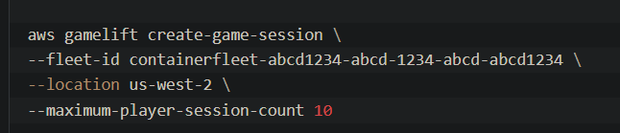

Ngoài ra
Ngoài tạo session một cách thủ công, ta có thể dùng Amazon GameLift FlexMatch để tạo game session và player session thông qua matchmaking.
Các tính năng và API cho game session của GameLift cũng được tích hợp trong container, giúp việc chuyển dịch nhanh chóng và dễ dàng hơn.

Kết luận
Bài viết đã trình bày cách ta có thể tận dụng tính năng container mới của Amazon GameLift để host các multiplayer game server với khả năng mở rộng trên đám mây. Bài viết cũng đã đề cập đến các lợi ích của việc chạy game server trong container như:
- Thời gian triển khai nhanh hơn,
- Môi trường tách biệt giữa các server,
- Cấu hình ổn định và nhất quán trên toàn bộ hệ thống.
Tất cả những tính năng này khi kết hợp lại giúp tăng tốc quy trình phát triển game server của bạn, đồng thời rút ngắn thời gian triển khai các tính năng mới, từ đó mang lại trải nghiệm tốt hơn cho người chơi.

Hiện tại, container fleet của Amazon GameLift đã được phát hành chính thức ở tất cả các Region mà Amazon GameLift hỗ trợ, ngoại trừ Trung Quốc.
Truy cập Amazon GameLift containers developer guide để tìm hiểu thêm.

Để tìm hiểu thêm về cách khách hàng AWS xây dựng, triển khai và vận hành game trên nền tảng AWS, hãy truy cập AWS for Games Blog tại: https://aws.amazon.com/blogs/gametech/

Glossary - Thuật ngữ

English | Tiếng Việt | Định nghĩa
Container | Container | Đơn vị đóng gói phần mềm và phụ thuộc
IAM Role | Vai trò IAM | Quyền truy cập dịch vụ AWS được gán cho fleet
ECR | Elastic Container Registry | Kho lưu trữ image container trên AWS

Tài liệu tham khảo

Tài liệu gốc
- Original Article

Tài liệu tiếng Việt
- AWS Documentation VN
- AWS Learning Resources
- Community Discussions

Tools và Services
- Amazon GameLift Developer Guide
- Amazon ECR Developer Guide
- Guidance for Multiplayer Session-Based Game Hosting on AWS

Ghi chú của người dịch

Đóng góp và Feedback

Bản dịch này được thực hiện trong khuôn khổ FCJ Internship Program.

Liên hệ: rhysterluu@gmail.com
Feedback: Mọi góp ý xin gửi về email trên để cải thiện chất lượng dịch thuật.
Updates: Bản dịch sẽ được cập nhật dựa trên phản hồi từ cộng đồng.

© 2025 - Bản dịch thuộc về Lưu Thành Đạt. Vui lòng credit khi sử dụng.

